Проводится набор в ВУЗы МЧС России
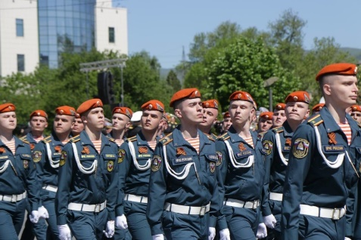
МЧС России по Самарской области проводит набор кандидатов из числа учащихся 11-х классов общеобразовательных учреждений, а также выпускников профессиональных образовательных учреждений на обучение по очной форме в образовательные организации высшего образования МЧС России.
Академия Государственной противопожарной службы МЧС России (г. Москва):
Направление подготовки – Пожарная безопасность (специалитет, 5 лет).
Минимальный балл ЕГЭ для участия в конкурсе на поступление:
Русский язык – 40 баллов;
Математика – 39 баллов;
Физика – 39 баллов.
Дополнительные вступительные испытания: Математика, Физическая культура.
Направление подготовки – Техносферная безопасность (бакалавриат, 4 года).
Минимальный балл ЕГЭ для участия в конкурсе на поступление:
Русский язык – 40 баллов;
Математика – 39 баллов;
Физика – 39 баллов.
Дополнительные вступительные испытания: Математика, Физическая культура.
Санкт-Петербургский университет Государственной противопожарной службы МЧС России имени Героя Российской Федерации генерала армии Е.Н. Зиничева (г. Санкт-Петербург)
Направление подготовки – Государственное и муниципальное управление (бакалавриат, 4 года).
Минимальный балл ЕГЭ для участия в конкурсе на поступление:
Русский язык – 40 баллов;
Математика – 39 баллов;
Обществознание – 45 баллов.
Дополнительные вступительные испытания: Математика, Физическая культура.
Направление подготовки – Техносферная безопасность (бакалавриат, 4 года).
Минимальный балл ЕГЭ для участия в конкурсе на поступление:
Русский язык – 40 баллов;
Математика – 39 баллов;
Физика – 39 баллов.
Дополнительные вступительные испытания: Математика, Физическая культура.
Направление подготовки – Судебная экспертиза (специалитет, 5 лет).
Минимальный балл ЕГЭ для участия в конкурсе на поступление:
Русский язык – 40 баллов;
Обществознание – 45 баллов;
История – 35 баллов.
Дополнительные вступительные испытания: Математика, Физическая культура.
Направление подготовки – Системный анализ и управление (бакалавриат, 4 года).
Минимальный балл ЕГЭ для участия в конкурсе на поступление:
Русский язык – 40 баллов;
Математика – 39 баллов;
Физика – 39 баллов.
Дополнительные вступительные испытания: Математика, Физическая культура.
Ивановская пожарно-спасательная академия Государственной противопожарной службы МЧС России (г. Иваново)
Направление подготовки – Пожарная безопасность (специалитет, 5 лет).
Минимальный балл ЕГЭ для участия в конкурсе на поступление:
Русский язык – 40 баллов;
Математика – 39 баллов;
Физика – 39 баллов.
Дополнительные вступительные испытания: Математика, Физическая культура.
Направление подготовки – Техносферная безопасность (бакалавриат, 4 года).
Минимальный балл ЕГЭ для участия в конкурсе на поступление:
Русский язык – 40 баллов;
Математика – 39 баллов;
Физика – 39 баллов.
Дополнительные вступительные испытания: Математика, Физическая культура.
Уральский институт Государственной противопожарной службы МЧС России (г. Екатеринбург)
Направление подготовки – Пожарная безопасность (специалитет, 5 лет).
Минимальный балл ЕГЭ для участия в конкурсе на поступление:
Русский язык – 40 баллов;
Математика – 39 баллов;
Физика – 39 баллов.
Дополнительные вступительные испытания: Математика, Физическая культура.
Выпускники школ поступают по целевой программе за счет Главного управления МЧС России по Самарской области.
В период обучения обеспечиваются жильем, денежным довольствием, форменным обмундированием, питанием.
По окончании учебного заведения выпускнику присваивается звание «лейтенант внутренней службы», и он направляется для дальнейшего прохождения службы в Главное управления МЧС России по Самарской области.
На весь период обучения и прохождения службы по окончании учебного заведения действует отсрочка от призыва на срочную военную службу.
По всем организационным вопросам, касающимся поступления в высшие учебные заведения Государственной противопожарной службы МЧС России, обращайтесь по адресу: г. Самара, ул. Галактионовская 193, Главное управление МЧС России по Самарской области, т. (846) 338-96-16 – Ерохин Константин Юрьевич.

